Методики усиления композитными материалами и испытания
железобетонных элементов
П.П. Польской, Михуб Ахмад, С.В. Георгиев
Как нами было отмечено в предыдущей нашей статье в этом номере, при усилении опытных образцов использовались 3-и вида композитных материалов: стеклоткань прямоугольного плетения; однонаправленная углеткань и полосы - (ламинаты) на основе углеродных волокон. Физико-механические свойства холстов изготовленных из указанных материалов приведены там же в табл. 3. Технические характеристики композитных материалов в основном совпадают с их опытными данными.
Усиление образцов осуществлялось по следующей технологии: разметка поверхности железобетонных балок в соответствии с конструктивной схемой усиления и программой исследования; механическая очистка поверхности бетона (насечка) от цементного молока до полного оголения щебня с последующим удалением пыли (рис.1.); создание угловых фасок радиусом 15мм с помощью шлифовального круга в местах установки анкерных устройств; собственно усиление балок, которое выполнялось в несколько этапов в зависимости от вида наклеиваемых композитных материалов (рис.2;3).
Технические характеристики клеящих составов, грунтовок и шпаклевок для различных материалов, приведены в прилагаемых сертификатах. Там же даны общие сведения по технологии выполнения работ при усилении балок по системе MBRACE.
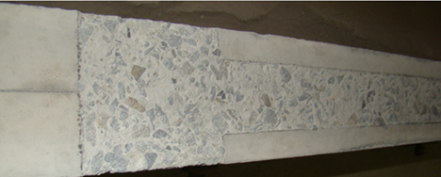
Рис.1. – Вид обработанной поверхности балки перед грунтовкой
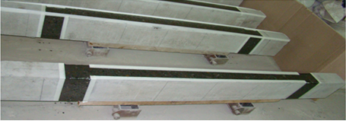
Рис.2. – Общий вид балок покрытых грунтовкой MBrace® Primer

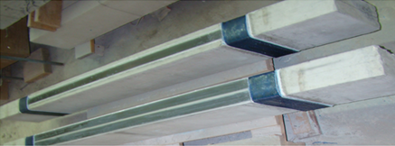
Рис.3. – Общий вид балок после наклеивания одной или двух полос из углепластика MBrace® LAMCF210/2800.50×1,4.100mс анкерами на их торце

Опытные образцы испытывались кратковременной нагрузкой на специально оборудованном стенде (рис. 4) по схеме однопролетных свободно опертых балок. Нагрузка N передавалась на балки через траверсу двумя сосредоточенными силами F, симметрично расположенными в третях пролета. Усилия F прикладывались через опорные пластины толщиной 20-25мм и шириной 100мм. Расчетный пролет балок - 180см, а пролет среза-60см (рис. 5).
Все опытные образцы испытывались до разрушения ступенчато-возрастающей нагрузкой, интенсивность которой (Ni) контролировалась по индикатору часового типа, который был установлен на образцовом динамометре системы Токаря с максимальным усилением 500кН. Балки, усиленные стеклотканью, испытывались в возрасте 391-412, а углепластиком -432-458 суток или через 13-15 месяцев после их изготовления. После усиления композитными материалами, балки до момента испытания выдерживались в течение 13-25 суток, вместо 7 суток по рекомендациям завода - изготовителя. Разница в возрасте балок - близнецов на момент испытания эталонных или усиленных образцов не превышало 2-3 суток.
Балки нагружались ступенчато-возрастающей нагрузкой с выдержкой на каждом этапе загружения в пределах 10-15 минут. В течение этого времени снимались показания с приборов; осматривались и фотографировались балки; зарисовывались и замерялись трещины. Интенсивность нагрузки Ni на первых четырех этапах, т.е. до появления трещин и еще плюс один – два этапа, составляла 4 кН. Затем до уровня 0,8 от теоретической величины разрушающей нагрузки N_{teor}, этапы составляли 8 и (или) 16кН. Далее нагрузка на последующих этапах, вплоть до разрушения, составляла 4 или 6 кН. Принятый уровень нагрузки приблизительно был равен 1/20 и 1/10 от величины предельного значения N_{exp}.
В процессе испытания (рис. 5) в середине пролета балок, замерялись средние деформации сжатой и растянутой зоны балок, а так же перемещения (прогибы) в характерных точках опытных образцов. Для этой цели использовались тензорезисторы сопротивления с базой 50мм и индикаторы часового типа с ценой деления 0,01мм.
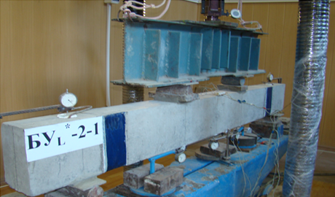
Рис.4. – Конструкции стенда для испытания опытных образцов
Первые в сжатой зоне наклеивались с помощью клея «Момент» непосредственно на бетоне, а в растянутой зоне так же на бетон – при испытании эталонных балок и на композитный материал – усиленных балок.

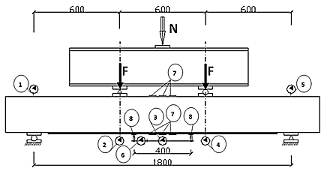

Рис. 5. – Схема расположения приборов при испытании балок
1,2,3,5- индикаторы часового типа для определения прогибов; 6-тоже для определения деформаций растянутой зоны; 7- тензодатчики сопротивления; 8- опоры для крепления индикаторов.

Деформации растянутой зоны, фиксируемые с помощью индикаторов, замерялись на базе 400мм. Стальные крепления для них закреплялись аналогичным клеем. Показания с приборов на каждом этапе снимались дважды,- непосредственно после приложения и после выдержки под нагрузкой. Регистрация деформаций, измеренных тензорезисторами сопротивления, осуществлялась с помощью автоматических измерительных деформаций (тензостанций) АИД- 4М. Ширина раскрытия нормальных и наклонных трещин фиксировалась цифровой фотосъемкой и определялась с помощью компьютерной программы. Замеры нормальных трещин выполнялись на уровне центра тяжести стальной рабочей арматуры, а наклонных – вместе их наибольшего раскрытия.
Литература
- П.П. Польской, Д.Р. Маилян «Композитные материалы - как основа эффективности в строительстве и реконструкции зданий и сооружений» : Эл. журнал «Инженерный вестник дона», № 4,Ростов-на-дону,2012.
- П.П. Польской, Мерват Хишмах, Михуб Ахмад. «О влиянии стеклопластиковой арматуры на прочность нормальных сечений изгибаемых элементов из тяжелого бетона». : Эл. Журнал «Инженерный вестник Дона» №4, Ростов-на-Дону, 2012.
- СП63.13330.2012 Бетонные и железобетонные конструкции. Основные положения. Актуализированная редакция СНиП 52-01-2003.М.:ФАУ«ФЦС»,2012.С.155.
- ГОСТ 10180-90 Бетоны . Методы определения прочности по контрольным образцам.-Введ.1991-01-01.-М.:Изд-во стандартов,1990. с.36
- ГОСТ 12004-81: Сталь арматурная. Методы испытания на растяжение. -Введ.01.07.1983.-М.:Изд-во стандартов,1981.
- ГОСТ 25.601-80 «Методы механических испытаний композиционных материалов с полимерной матрицей (композитов) Метод испытания плоских образцов на растяжение при нормальной, повышенной и пониженной температурах».
- Руководство по усилению железобетонных конструкций композитными материалами. Под руководством д.т.н., проф. В.А. Клевцова. – М.: НИИЖБ, 2006 – 48с.
- ГОСТ 8829-94 Изделия строительные железобетонные и бетонные заводского изготовления. Методы испытаний загружением. Правила оценки прочности, жесткости и трещиностойкости. – Взамен ГОСТ 8829-85;введ. 01.01.1998. –М.: Госстрой России ГУП ЦПП, 1997 – 33с.
- Guide for the Design and Construction of Externally Bonded FRP Systems for Strengthening Concrete Structures. ACI 440.2R-02. American Concrete Institute.
- Guide for the design and construction of externally bonded FRP systems for strengthening concrete tructures. ACI 440.2R-08. American Concrete Institute.
- Eurocode 2: Design of concrete structures - Part 1-1: General rules and rules for buildings, 2004.

